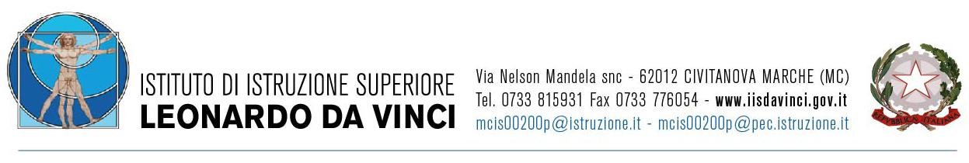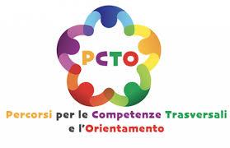

**PCTO - a.s. 2020/2021**

**ORE ASL CLASSI TERZE :**

|  |  |  |  |  |  |  |
| --- | --- | --- | --- | --- | --- | --- |
| **ANNO** | **PERIODO** | | **ORE** | **TITOLO CORSO** | | **LUOGO** |
| **2020-2021**  **Classi 3°** | **Ottobre / novembre** | | **4 h+**  **8 ore** | CORSO SULLA SICUREZZA sul portale INAIL della piattaforma ALTERNANZA SCUOLA LAVORO  ED. CIVICA ( sezione giuridica) dai prof.Diritto  (manca 1 docente) | | ON LINE |
| **Ottobre** | | **4 h** | “PRINCIPI GENERALI DEL DIRITTO DEL LAVORO”  a cura dei Prof. Aprea | | In Classe |
| **Ottobre / novembre** | | **4 h** | DIRITTO ED ORGANIZZAZIONE dell’Impresa e  a cura del Prof. Follenti ( supplente) | | In Classe |
| **Ottobre / novembre / dicembre** | | **6h** | TECNICHE DI COMUNICAZIONE a cura di un docente esterno | | In Classe |
| Dicembre | | (1 h) | TEST DI MONITORAGGIO con valutazione | | In Classe |
| **TOTALE** | | **17 ORE** |  | |  |
| **2020-2021**  **Classi 4°** | **Gennaio 2022** | | **h 6** | **Educazione finanziaria** | | In classe |
|  | **FEBBRAIO 2022** | | **h 36** | **STAGE** /PROGETTI INTERNI | | AZIENDE/ENTI |
| **2022-2023**  **Classi 5°** | **Durante anno** | | **12 h** | PROGETTAZIONE E REALIZZAZIONE PRODOTTO FINALE per ESAME DI STATO (Project work/Portfolio) | | In Classe |
|  | | **TOTALE** | | | **71 ORE** | |

**ORE PCTO CLASSI QUARTE**

**(38 ore già svolte in 3°)**

|  |  |  |  |  |  |  |
| --- | --- | --- | --- | --- | --- | --- |
| **ANNO** | **PERIODO** | | **ORE** | **TITOLO CORSO** | | **LUOGO** |
| **2020-2021** | **Gennaio 2021** | | **h 6** | **Educazione finanziaria** | | classi |
|  | **10-20 febbraio** | | **36 h** | **STAGE** / PROGETTI DI CLASSE | | AZIENDE/ENTI |
|  | **TOTALE** | | **80 ORE** |  | |  |
| **2021-2022** | **Durante anno** | | **10 h** | PROGETTAZIONE E REALIZZAZIONE PRODOTTO FINALE per ESAME DI STATO (project work/ Portfolio) | | In Classe |
|  | | **TOTALE** | | | **90 ORE** | |

**ORE PCTO CLASSI QUINTE**

**( ore già svolte in 3° e 4° = 80 h.)**

|  |  |  |  |  |  |  |
| --- | --- | --- | --- | --- | --- | --- |
| **ANNO** | **PERIODO** | | **ORE** | **TITOLO CORSO** | | **LUOGO** |
| **2020-2021** | **Durante l’anno** | | **10 h** | PROGETTAZIONE E REALIZZAZIONE PRODOTTO FINALE per ESAME DI STATO ( Project Work/ Portfolio) | | In Classe |
|  | | **TOTALE** | | | **90 ORE** | |

La referente PCTO

Maria Luigia Bizzarri